**第1章 开始启程-你的第一行Android代码**

1.1 了解全貌-Android王国简介

四大组件

活动（Activity）、服务（Service）、广播接收器（Broadcast Receiver）和内容提供器（Content Provider）。

**第2章 先从看得到的入手-探索活动**

2.3 使用Intent在活动之间穿梭

隐式Intent

可以用代码

也可以通过<intent-filter>标签中的<data>标签进行配置：

android:scheme，用于指定些一部分，例如http。

android:host，用于指定主机名。

android:port，用于指定端口。

android:path，用于指定路径部分。

android:mimeType，用于指定MIME类型。

2.4 活动的生命周期

活动状态

运行状态

暂停状态

停止状态

销毁状态

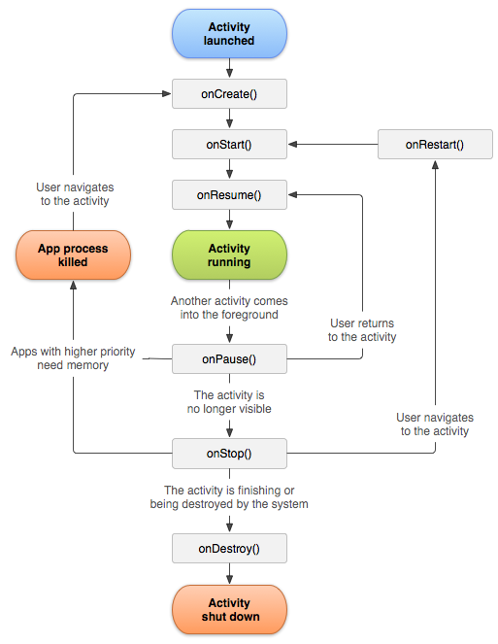

2.5 活动的启动模式

standard

standard是活动的默认启动模式，每当启动一个新活动，它就会在返回栈入栈，并处于栈顶位置。

FirstActivity

FirstActivity

FirstActivity

startActivity

startActivity

back

back

singleTop

当栈顶已经是该活动时，不新建活动实例。如果不处于栈顶，还是会新建。

singleTask

整个上下文期间（不同的app有不同的返回栈，就是不同的上下文），如果有存在的活动实例，就使用这个实例。比singleTop更进一步。

startActivity

startActivity

SecondActivity

FirstActivity

FirstActivity

singleInstance

这个模式将在不同的返回栈之间共享同一个活动实例。

FirstActivity

ThirdActivity

back

SecondActivity

startActivity

startActivity

back

singleInstance的活动有单独的返回栈，当普通活动跳入时，就切换到了singleInstance返回栈。从singleIntance返回栈返回时，又返回到的了之前的返回栈。当把之前的返回栈都返回掉之后，就又再次回到singleInstance返回栈了。

**第3章 软件也要拼脸蛋-UI开发的点点滴滴**

3.1 如何编写程序界面

3.3 详解4种基本布局

3.4 系统控件不够用？创建自定义控件

3.5 最常用和最难用的控件 - ListView

3.6 最强大的滚动控件 - RecyclerView

3.7 编写界面的最佳实践

3.8 小结与点评

**第4章 手机平板要兼顾 – 探究碎片**

4.1 碎片是什么

碎片（Fragment）是一种可以嵌入活动当中的UI片段。

4.2 碎片的使用方法

4.3 碎片的生命周期

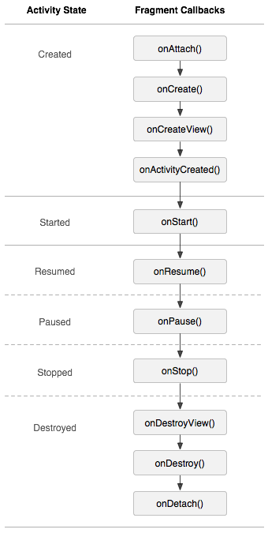运行状态

暂停状态

停止状态

销毁状态

4.4 动态加载布局的技巧

4.5 碎片的最佳实践 – 一个简易版的新闻应用

**第5章 全局大喇叭 – 详解广播机制**

5.1 广播机制简介

标准广播（Normal broadcasts）

有序广播（Ordered broadcasts）

5.2 接收系统广播

动态注册监听网络变化

静态注册实现开机启动

5.3 发送自定义广播

发送标准广播

发送有序广播

5.4 使用本地广播

5.5 广播的最佳实践 – 实现强制下线功能

5.6 Git时间 – 初始版本控制工具

**第6章 数据存储全方案 - 详解持久化技术**

6.1 持久化技术简介

6.2 文件存储

将数据存储到文件中

6.3 SharedPreferences存储

将数据存储到SharedPreferences中

实现记住密码功能

6.4 SQLite存储

6.5 使用LitePal操作数据库

**第7章 跨程序共享数据 – 探究内容提供器**

7.1 内容提供器简介

7.2 运行时权限

7.3 访问其他程序中的数据

7.4 创建自己的内容提供器

**第8章 丰富你的程序 – 运用手机多媒体**

8.1 将程序运行到手机上

8.2 使用通知

8.3 调用摄像头和相册

8.4 播放多媒体文件

**第9章 看看精彩的世界 – 使用网络技术**

9.1 WebView的用法

9.2 使用HTTP协议访问网络

9.3 解析XML格式数据

9.4 解析JSON格式数据

9.5 网络编程的最佳实践

**第10章 后台默默的劳动者 – 探究服务**

10.1 服务是什么

服务（Service）是Android中实现程序后台运行的解决方案，非常适合去执行那些不需要和用户交互而且还要求长期运行的任务。

10.2 Android多线程编程

10.3 服务的基本用法

10.4 服务的生命周期

服务只会存在一个实例，当调用了startService方法后，需要调用stopService，服务的onDestroy会执行，bindService之后，需要unbindService。

10.5 服务的更多技巧

10.6 服务的最佳实践

**第11章 Android特色开发 – 基于位置的服务**

11.1 基于位置的服务简介

11.4 使用百度地图

**第12章 最佳的UI体验 – Material Design实战**

12.1 什么是Material Design

12.2 Toolbar

12.3 滑动菜单

12.4 悬浮按钮喝可交互提示

12.5 卡片式布局

12.6 下拉刷新

12.7 可折叠式标题栏

**第13章 继续进阶 – 你还应该掌握的高级技巧**

13.1 全局获取Context的技巧

13.2 使用Intent传递对象

13.3 定制自己的日志工具

13.4 调试Android程序

13.5 创建定时任务

13.6 多窗口模式编程

13.7 Lambda表达式

**第14章 进入实战 – 开发酷欧天气**

14.1 功能需求及技术可行性分析

14.2 Git时间 – 将代码托管到GitHub上

14.3 创建数据库和表

14.4 遍历全国省市县数据

14.5 显示天气信息

14.6 手动更新天气和切换城市

14.7 后台自动更新天气

14.8 修改图标和名称